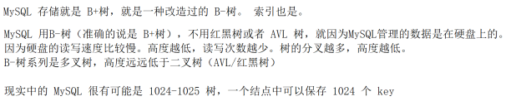

**B树概念：（多插平衡搜索树）**

**根节点至少有两个孩子**

**每个非根节点至少有M/2(上取整)个孩子,至多有M个孩子**

**每个非根节点至少有M/2-1(上取整)个关键字,至多有M-1个关键字，并且以升序排列**

**key[i]和key[i+1]之间的孩子节点的值介于key[i]、key[i+1]之间**

**所有的叶子节点都在同一层**

**B-树的插入（插入到叶子结点中）过程：**

假设M = 4. 即四叉树，每个节点中存储三个数据，三个数据可以将区间分割成四个部分。

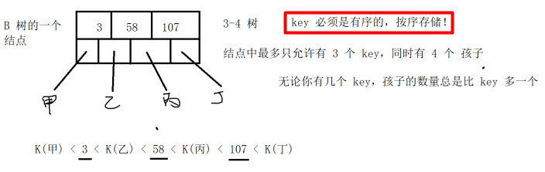

将节点插入合适结点中（所有的插入都是叶子结点中）

满足B树性质，则插入结束

若破坏了叶子结点的3个key的规则，则进行分裂

**分裂规则**：

找到**数据结点的中间位置**

给定一个新节点，将中间位置数据搬到**新节点/上一个根结点**中

将**中间位置右侧数据重新放入一个新节点中**

将他们之间的关系连接好

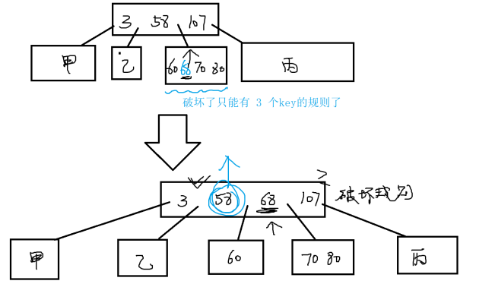

B+树：B-树的变形（所有的结点在叶子结点中都存在一份）

